Schulversuchspraktikum
Anne Steinkuhle
Sommersemester 2013
Klassenstufen 9 & 10

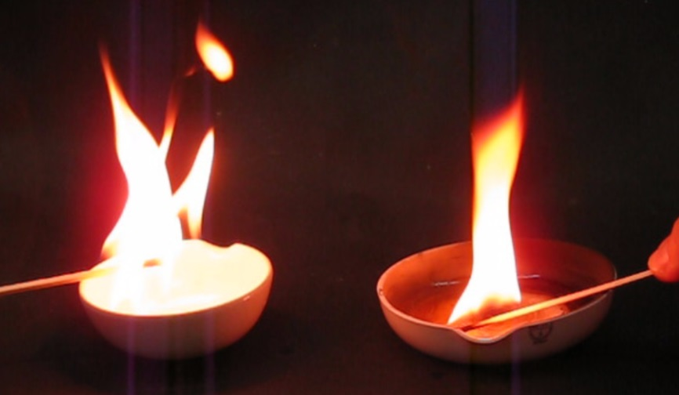

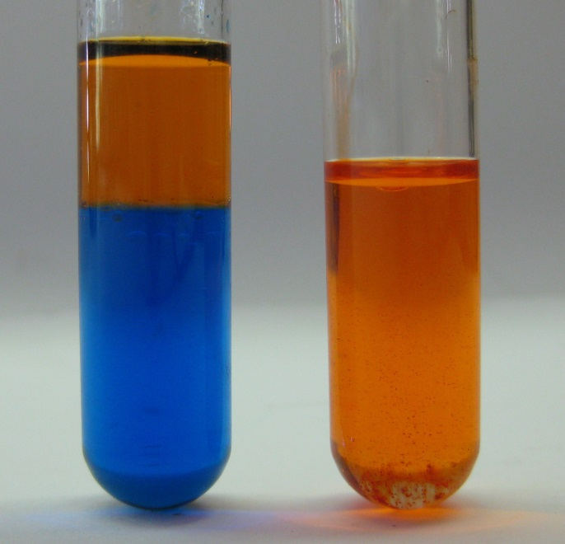
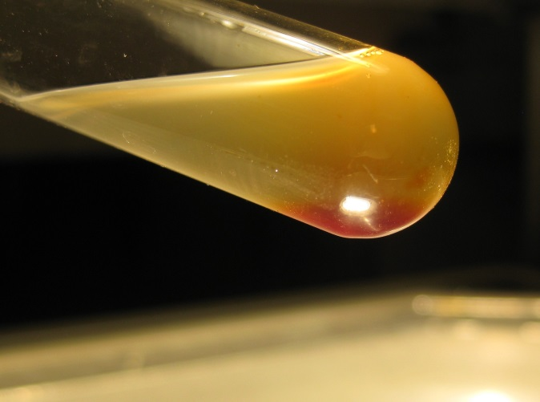
Eigenschaften gesättigter
Kohlenwasserstoffe

Auf einen Blick:
In dem folgenden Protokoll werden die wesentlichen physikalischen und chemischen Eigenschaften der Alkane, wie Siedepunkte, Flüchtigkeit, Flammpunkte, Dichte, Löslichkeit, sowie Reaktionen mit Sauerstoff und Halogenen dargestellt. Diese können von den SuS anhand ihrer Kenntnisse zur Molekülstruktur der Alkane und den daraus resultierenden intra- und intermolekularen Wechselwirkungen gedeutet werden.

Inhalt

1 Beschreibung des Themas und zugehörige Lernziele 2
2 Lehrerversuche 3
2.1 V 1 – Qualitativer Nachweis von Kohlenstoff und Wasserstoff 3
2.2 V 2 – Bestimmung der Anzahl der C-Atome eines Alkans 5
2.3 V 3 – Flammpunkte von Alkanen 7
2.4 V 4 – Radikalische Substitution von Heptan mit Brom 8
3 Schülerversuche 10
3.1 V 5 – Löslichkeit von Alkanen 10
3.2 V 6 – Flüchtigkeit von Alkanen 11
3.3 V 7 – Siedepunkte von Alkanen 13
3.4 V 8 – Dichte von Alkanen 14
4 Reflexion des Arbeitsblattes 17
4.1 Erwartungshorizont (Kerncurriculum) 17
4.2 Erwartungshorizont (Inhaltlich) 17

Beschreibung des Themas und zugehörige Lernziele
Die gesättigten Kohlenwasserstoffe sind chemische Verbindungen aus Kohlenstoff und Wasserstoff, die ausschließlich C-C-Einfachbindungen enthalten. Zu ihnen zählen die kettenförmigen Alkane mit der allgemeinen Summenformel C_{n}H_{2n+2} und die ringförmigen Cycloalkane mit der allgemeinen Summenformel C_{n}H_{2n}. Die unverzweigten Verbindungen werden als n-Alkane bezeichnet und bilden die homologe Reihe der Alkane. Innerhalb der homologen Reihe treten stoffspezifische Eigenschaften auf, die im Wesentlichen auf den unpolaren Bindungen zwischen den Kohlenstoff- und Wasserstoffatomen und den daraus resultierenden intermolekularen Van-der-Waals-Kräften beruhen. Zu ihnen zählen physikalische Eigenschaften wie ein Anstieg der Siede- und Schmelztemperaturen innerhalb der homologen Reihe und die gute Löslichkeit in lipophilen Substanzen. Chemisch betrachtet sind Alkane relativ reaktionsträge, gehen jedoch Redoxreaktionen mit Sauerstoff (Verbrennungsreaktion) und Halogenen (Substitutionsreaktion) ein.
Im Kernkurrikulum steht vor allem die Stoffgruppe der Alkane im Fokus. In dem Basiskonzept Stoff-Teilchen sollen die SuS die Eigenschaften unterschiedlicher Stoffe anhand geeigneter Bindungsmodelle erklären und Nachweisreaktionen auf das Vorhandensein bestimmter Teilchen zurückführen. Als ergänzende Differenzierung wird explizit auf Kenntnisse zur Molekülstruktur der Alkane verwiesen. Im Basiskonzept Struktur-Eigenschaft wird genannt, dass SuS die Eigenschaften von Stoffen anhand zwischenmolekularer Wechselwirkungen erklären können sollen und es werden erneut die Alkane Elementfamilie herausgestellt.
Die im Folgenden protokollierten Versuche richten sich aufgrund der starken Fokussierung des Kernkurrikulums ausschließlich auf die kettenförmigen Alkane und nicht auf die Cycloalkane. Zunächst zeigen Versuch V 1 und V 2, dass Alkane aus Kohlenstoff und Wasserstoff bestehen und wie die Anzahl der C-Atome eines Alkans bestimmt werden kann. Im Weiteren werden chemische Eigenschaften, wie Reaktionen mit Sauerstoff (V 3) und Halogenen (V 4) gezeigt und Schülerversuche zu den physikalischen Eigenschaften der Löslichkeit (V 5), Flüchtigkeit (V 6), Siedepunkte (V 7) und Dichte (V 8) von Alkanen vorgestellt.
Die SuS sollen hierbei die chemischen und physikalischen Eigenschaften der Alkane anhand ihrer Kenntnisse zur Molekülstruktur und die daraus resultierenden intra- und intermolekularen Wechselwirkungen erklären.

Lehrerversuche

V 1 – Qualitativer Nachweis von Kohlenstoff und Wasserstoff
Der Versuch kann zur Einführung der Alkane genutzt werden, um durch die Verbrennung von Alkanen zu zeigen, dass diese aus Kohlenstoff und Wasserstoff bestehen. Als Vorwissen sollten die SuS Kenntnis darüber haben, dass bei Verbrennungsreaktionen häufig Kohlenstoffdioxid und Wasser entstehen.

Gefahrenstoffe
Kupfersulfat (wasserfrei) |  |  | H: 302-315-319-410 |  |  | P: 271-305+351+338-302+352
Calciumhydroxid |  |  | H: 315-318-335 |  |  | P: 260-302+352-304+340-305+351+338-313
Petroleumbenzin |  |  | H: 226-304 |  |  | P: 210-301+340-331
Destilliertes Wasser |  |  | H: - |  |  | P: -
Eis |  |  | H: - |  |  | P: -
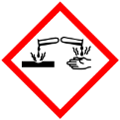 | 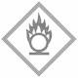 | 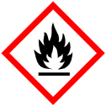 |  |  |  |  |  | 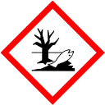

Materialien: Trichter, U-Rohr, Waschflasche, Vakuumpumpe, Schläuche, Becherglas
Chemikalien: Petroleumbenzin, Kupfersulfat, Calciumhydroxid, destilliertes Wasser, Eis
Durchführung: Die Versuchsapparatur wird gemäß der Abbildung aufgebaut. In die Porzellanschale wird 1 mL Petroleumbenzin pipettiert und unter dem Trichter entzündet. Die Verbrennungsgase werden mit einer Vakuumpumpe durch die Apparatur gesogen, an dem Kupfersulfat im U-Rohr vorbei und in die Calciumhydroxidlösung geleitet. Zum Vergleich werden etwas Wasser und Benzin mit Kupfersulfat versetzt.
Beobachtung: Das Petroleumbenzin verbrennt mit stark rußender Flamme. Die Calciumhydroxidlösung wird trüb und das Kupfersulfat färbt sich blau.
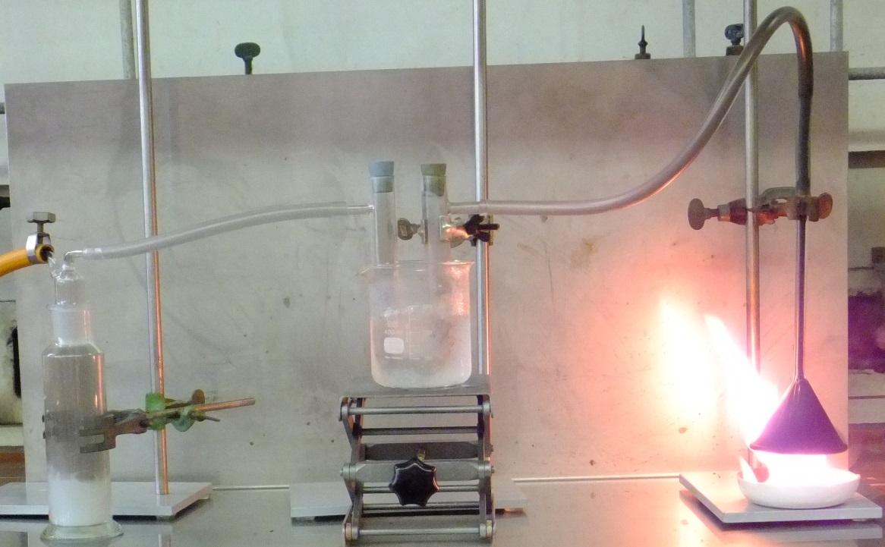
Abb. 1 – Nachweis von Kohlenstoff und Wasserstoff durch Verbrennung von Petroleumbenzin.
Deutung: Bei der Verbrennung von Kohlenwasserstoffen entstehen Wasser und Kohlenstoffdioxid.
C_{x}H_{y (g)} + (x + y/4) O_{2 (g)} x CO_{2 (g)} + y/2 H₂O_{(g)}
Beim Einleiten von Kohlenstoffdioxid in Calciumhydroxid-Lösung bildet sich Calciumcarbonat als schwerlöslicher Niederschlag, der durch einen Überschuss an Kohlenstoffdioxid wieder als Calciumhydrogencarbonat in Lösung geht.
Ca(OH)_{2 (aq)} + CO_{2 (g)} CaCO₃ _{(s)} + H₂O _{(l)}
Kupfersulfat reagiert mit Wasser zu dem blauen Kupfersulfat-pentahydrat.
Entsorgung: Kupfersulfat: Schwermetallbehälter
Haushaltsmüll, Abfluss
Literatur: H. Wambach, Materalien-Handbuch Kursunterricht Chemie, Band 2, Organische Chemie, Aulis Verlag, Deubner & Co KG (1991), S. 3 ff.
Unterrichtsanschlüsse Der Versuch dient als Einführung in die Alkane und demonstriert die Zusammensetzung aus den Elementen Kohlenstoff und Wasserstoff. Aufgrund der verwendeten Chemikalien sollte er nicht von SuS durchgeführt werden. Alternativ können auch andere Alkane als Petroleumbenzin verbrannt werden.

V 2 – Bestimmung der Anzahl der C-Atome eines Alkans
Bei diesem Versuch wird eine quantitative Methode zur Bestimmung der Anzahl der Kohlenstoffatome eines unbekannten Alkans vorgestellt. Dies geschieht durch eine Redoxreaktion mit Kupfer(II)oxid. Die SuS sollten hierzu Vorkenntnisse zu Redoxreaktionen aufweisen.

Gefahrenstoffe
Butan |  |  | H: 220-280 |  |  | P: 210-403-377-381
Kupfer(II)oxid |  |  | H: 302-410 |  |  | P: 260-273
 |  | 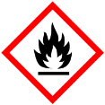 |  |  |  |  |  | 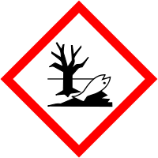

Materialien: 2 Kolbenprober, Verbrennungsrohr, Stativmaterial, Schläuche, Bunsenbrenner, Glaswolle, durchbohrte Stopfen
Chemikalien: Butan, Kupfer(II)oxid
Durchführung: In einem Verbrennungsrohr werden Kupfer(II)oxid Späne querschnittfüllend zwischen Glaswolle gelegt. Das Glasrohr wird anschließend mit durchbohrten Stopfen verschlossen und mit zwei Kolbenprobern verbunden. In einen der Kolbenprober wurden zuvor 20 mL Butan gefüllt. Nun wird das Gas wieder und wieder über die mit dem Bunsenbrenner stark erhitzten Kupfer(II)oxid Späne bewegt. Das Nach vollständigem Ablauf der Verbrennungsreaktion erhaltene Gasvolumen wird anschließend ermittelt.
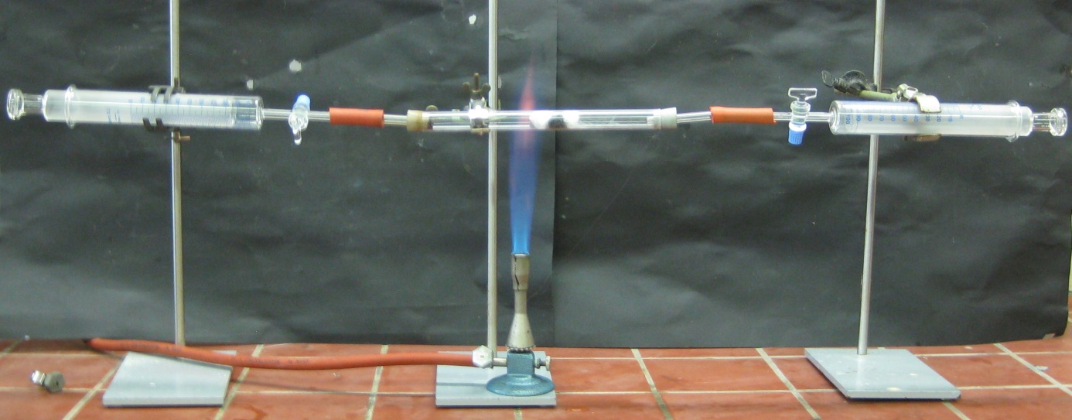
Abb. 2 - Versuchsaufbau zur Bestimmung der Anzahl der C-Atome eines Alkans.
Beobachtung: Das zuvor schwarz-graue Kupfer(II)oxid wird kupferrot. Es bildet sich ein Gasvolumen von 80 mL.
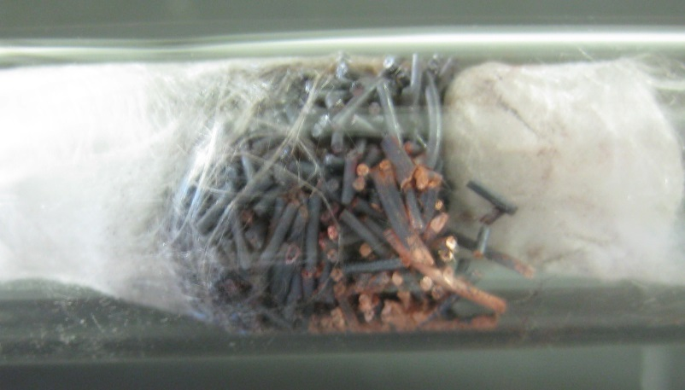
Abb. 3 - Kupfer(II)oxid Späne nach der Reaktion mit Butan.
Deutung: Butan wird zu Kohlenstoffdioxid oxidiert und Kupfer(II)oxid zu Kupfer reduziert.
C₄H_{6 (g)} + 11 CuO_{(s)} 4 CO_{2 (g)} + 11 Cu _{(s)} + 3 H₂O _{(l)}
Nach folgender Formel kann berechnet werden, dass pro Butanmolekül vier Kohlenstoffdioxidmoleküle entstehen.
n(C_{x}H_{y}) : n(CO₂) = 1 : x
x = n(CO₂) / n(C_{x}H_{y})
x = V(CO₂) / V(C_{x}H_{y}) = 80 mL / 20 mL = 4
Entsorgung: Feststoffabfall
Literatur: W. Glöckner, W. Jansen, R. G. Weissenhorn, Handbuch der experimentellen Chemie, Sekundarbereich II, Band 9:Kohlenwasserstoffe, Aulis Verlag Deubner (2005), S. 58
Unterrichtsanschlüsse Der Versuch kann als Einstieg in das Thema Alkane genutzt werden, da er in einfacher Weise verdeutlicht, dass die Anzahl der C-Atome in der homologen Reihe der Alkane steigt. Aufgrund des etwas komplexeren Aufbaus und dem Abfüllen des Gases sollte der Versuch nur von Lehrern durchgeführt werden.

V 3 – Flammpunkte von Alkanen
Der Versuch zeigt deutlich die unterschiedlichen Flammpunkte von Pentan und dem längerkettigen Petroleumbenzin. Die SuS sollten hierzu die homologe Reihe der Alkane, sowie die Wechselwirkungen zwischen den Alkanketten kennen.

Gefahrenstoffe
Pentan |  |  | H: 225-304-336-411 |  |  | P: 273-301+310-331-403+235
Petroleumbenzin |  |  | H: 226-304 |  |  | P: 210-301+340-331
 |  | 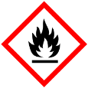

Materialien: 2 Porzellanschalen, Holzspan, Pipette
Chemikalien: Pentan, Petroleumbenzin
Durchführung: Je 2 ml Pentan und Petroleumbenzin werden in die Porzellanschalen gegeben und mit dem Holzspan langsam von oben entzündet.
Beobachtung: Pentan entflammt bereits, wenn das Streichholz über die Flüssigkeit gehalten wird. Petroleumbenzin hingegen muss lange Zeit in direkten Kontakt zum Streichholz gebracht werden, damit es brennt.
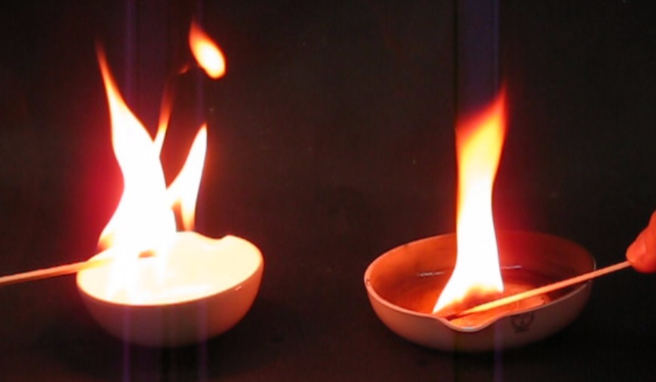
Abb. 4 - Unterschiedliche Flammpunkte von Pentan (links) und Petroleumbenzin (rechts).
Deutung: Pentan bildet schon bei Zimmertemperatur genügend Dämpfe, die auch dann schon entzündet werden können, wenn die Flamme noch einige Zentimeter von der Flamme entfernt ist. Bei Petroleumbenzin ist dies erst der Fall, wenn die Flüssigkeit genügend erwärmt wurde.
Entsorgung: Die Alkane sollten vollständig verbrannt werden.
Literatur: K. Häusler, H. Rampf, R. Reichelt, Experimente für den Chemieunterricht mit einer Einführung in die Labortechnik, 2. Auflage, Oldenbourg (1995), S. 69
Unterrichtsanschlüsse Der Versuch kann gut in einer Einführung zum Thema Alkane genutzt werden, um den Zusammenhang zwischen intermolekularen Wechselwirkungen, Siedepunkt und Entflammbarkeit von Alkanen aufzuzeigen. Er sollte aufgrund der verwendeten Chemikalien nur von einer Lehrkraft unter dem Abzug durchgeführt werden.

V 4 – Radikalische Substitution von Heptan mit Brom
Unter Lichteinfluss findet eine radikalische Substitution von Alkanen wie Heptan durch das Halogen Brom statt. Dieser Versuch ist aufgrund der komplexen Reaktion stärker in der Oberstufe anzusiedeln, soll aber zur vollständigen Darstellung des Themas Alkane an dieser Stelle genannt werden.

Gefahrenstoffe
Brom |  |  | H: 330-314-400 |  |  | P: 210-273-304+340-305+351+338-403+233
Heptan |  |  | H: 332-312-302-412 |  |  | P: 273-​302+352
 |  | 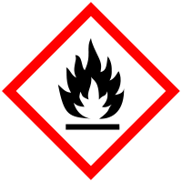

Materialien: 2 Reagenzgläser, Tagelichtprojektor, Indikatorpapier, Stativmaterial
Chemikalien: Brom, Heptan
Durchführung: Wenige mL Heptan werden in die beiden Reagenzgläser gegeben und mit 2 Tropfen Brom versetzt. Ein Reagenzglas wird im Dunkeln gelagert, das andere auf dem Tageslichtprojektor. Nach ca. 5 min. werden beide Proben miteinander verglichen.
Beobachtung: Die Lösung, die auf dem Tageslichtprojektor gelagert wurde, entfärbt sich vollständig, während die im Dunkeln gelagerte Lösung ihre orangene Farbe behält.
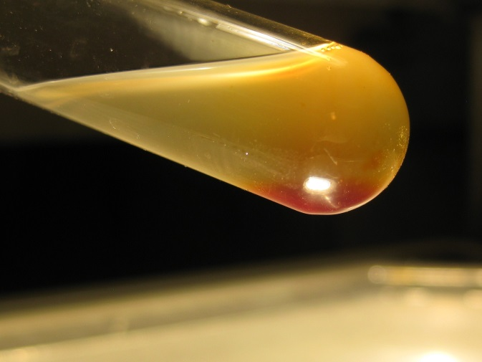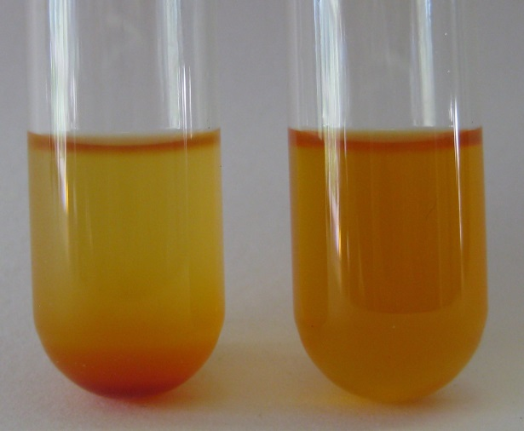
Abb. 5 - Mit Brom versetztes Heptan auf dem Tageslichtprojektor (links) und nach der Bestrahlung mit Licht (1); Referenz (2).
Deutung: Bei der Reaktion von Brom mit Heptan handelt es sich um eine radikalische Substitution, bei der ein Wasserstoffatom des Alkans durch ein Bromatom ersetzt wird. Dabei wird das Brommolekül zunächst durch das Licht in zwei Bromradikale gespalten, die daraufhin die C-H Bindung angreifen und ein H-Atom unter Bildung von HBr abspalten. Das entstehende Alkylradikal greift nun ein weiteres Bromatom an, sodass ein Bromalkan und ein weiteres Bromradikal gebildet werden und die Kettenreaktion weiter läuft.
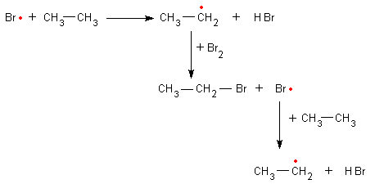
Entsorgung: Die Bromreste werden mit Natriumthiosulfat versetzt und im Abfluss entsorgt.
Literatur: W. Glöckner, W. Jansen, R. G. Weissenhorn, Handbuch der experimentellen Chemie, Sekundarbereich II, Band 9: Kohlenwasserstoffe, Aulis Verlag Deubner (2005), S. 85 f.
Unterrichtsanschlüsse Der Versuch kann in der Oberstufe zur Erarbeitung der radikalischen Substitution eingesetzt werden. Er muss von einem Lehrer durchgeführt werden, da die Chemikalien nicht von SuS verwendet werden dürfen.

Schülerversuche

V 5 – Löslichkeit von Alkanen
Der Versuch zeigt die Löslichkeit von Alkanen in Öl und Wasser. Um den Effekt zu verdeutlichen, können die Lösungen mit Methylenblau und Sudanrot angefärbt werden. Die SuS sollten hierzu über Konzepte von Polarität und Löslichkeit verfügen.

Gefahrenstoffe
Petroleumbenzin |  |  | H: 226-304 |  |  | P: 210-301+340-331
Destilliertes Wasser |  |  | H: - |  |  | P: -
Speiseöl |  |  | H: - |  |  | P: -
Methylenblau |  |  | H: 302 |  |  | P: 301+312
Sudanrot |  |  | H: - |  |  | P: -

Materialien: 2 Reagenzgläser, Pipette
Chemikalien: Petroleumbenzin, destilliertes Wasser, Speiseöl, Methylenblau, Sudanrot
Durchführung: Ein Reagenzglas wird zu einem Drittel mit Wasser gefüllt und etwas Petroleumbenzin zugegeben. In einem weiteren Reagenzglas wird etwas Petroleumbenzin vorgelegt und mit einigen Tropfen Speiseöl versetzt.
Für einen stärkeren Effekt können beide Lösungen mit Methylenblau und Sudanrot angefärbt werden.
Beobachtung: In dem ersten Reagenzglas entstehen zwei Phasen, die sich auch nach dem Schütteln nicht vermengen. Bei Zugabe von Methylenblau und Sudanrot färbt sich die untere Phase blau und die obere Phase rot.
Das zugegeben Fett löst sich in dem Alkan. Die Lösung kann mit Sudanrot rot gefärbt werden.
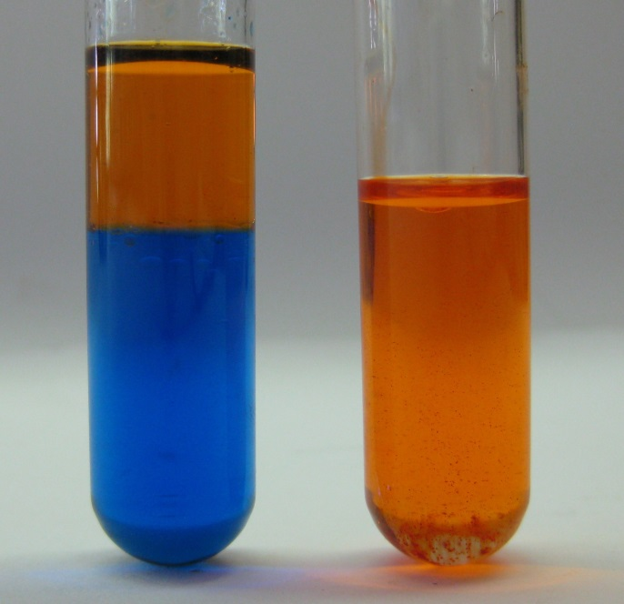
Abb. 6 - Löslichkeit von Petroleumbenzin in Wasser (links) und Öl (rechts) angefärbt mit Sudanrot und Methylenblau.
Deutung: Petroleumbenzin hat eine geringere Dichte als Wasser und ist darin unlöslich. In Öl ist Petroleumbenzin hingegen gut löslich. Sudanrot färbt lipophile Phasen rot, Methylenblau wässrige Phasen blau.
Entsorgung: Die Reste können über den Abfluss entsorgt werden.
Literatur: K. Häusler, H. Rampf, R. Reichelt, Experimente für den Chemieunterricht mit einer Einführung in die Labortechnik, 2. Auflage, Oldenbourg (1995), S. 219
Unterrichtsanschlüsse Der Versuch demonstriert grundlegende lipophile Eigenschaften der Alkane. Als Anwendungen kann genannt werden, dass Benzinbrände nicht mit Wasser gelöscht werden sollten, da Benzin als Gemisch von Alkanen nicht in Wasser löslich ist und über der Wasserphase schwimmt. Alternativ können auch andere flüssige Alkane verwendet werden.

V 6 – Flüchtigkeit von Alkanen
Bei dem Versuch werden verschiedene flüssige Alkane auf einen Filterpapierstreifen getropft, um die unterschiedliche Flüchtigkeit der Alkane zu zeigen. Zu Deutung des Versuchs sollten die SuS Kenntnisse über Wechselwirkungen zwischen den Alkanketten haben.

Gefahrenstoffe
Pentan |  |  | H: 332-302-314 |  |  | P: 280-​301+330+331
Heptan |  |  | H: 332-312-302-412 |  |  | P: 273-​302+352
Octan |  |  | H: 225-304-315-336-410 |  |  | P: 210-273-301+330+331-302+352
Decan |  |  | H: 226-304 |  |  | P: 210-260-262-301+310-331
Petroleumbenzin |  |  | H: 226-304 |  |  | P: 210-301+340-331
Paraffinöl |  |  | H: - |  |  | P: -

Materialien: 3 Filterpapiere, Pipetten
Chemikalien: Pentan, Heptan, Octan, Decan, Petroleumbenzin, Paraffinöl
Durchführung: Auf einen Filterpapierstreifen werden gleichzeitig 2 Tropfen der verschiedenen Alkane gegeben und die Zeit bis zum Verschwinden der Flecken bestimmt.
Beobachtung: Die Flecken der Alkane verschwinden in folgender Reihenfolge, beginnend mit dem zuerst verschwindenden: Pentan, Heptan, Octan, Decan, Petroleumbenzin und Paraffinöl.
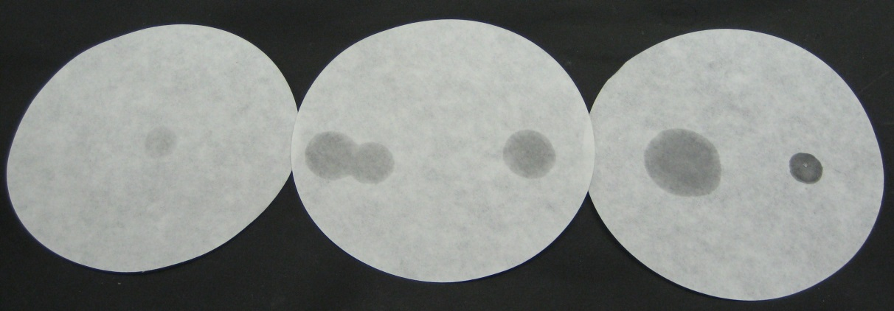
Abb. 6 - Flüchtigkeit von Pentan, Heptan, Octan, Decan, Petroleumbenzin und Paraffinöl (von links nach rechts).
Deutung: Mit zunehmender Kettenlänge werden die Alkane schwerer flüchtig, da zwischen den Molekülen größere Van-der-Waals-Kräfte wirken.
Entsorgung: Die Papiere werden im Feststoffabfall entsorgt.
Literatur: K. Häusler, H. Rampf, R. Reichelt, Experimente für den Chemieunterricht mit einer Einführung in die Labortechnik, 2. Auflage, Oldenbourg (1995), S. 219
Unterrichtsanschlüsse Der Versuch kann gut als Vorversuch zur unterschiedlichen Entflammbarkeit von Alkanen (V 3) genutzt werden, da er verdeutlicht, dass die Alkane mit zunehmender Kettenlänge schwerer flüchtig werden. Alternativ können auch andere flüssige Alkane verwendet werden.

V 7 – Siedepunkte von Alkanen
Der Versuch zeigt in einfacher Weise, dass mit der Kettenlänge der Alkane die Siedetemperatur steigt. Die SuS sollten hierzu Kenntnisse über intermolekulare Wechselwirkungen haben oder sie sich durch den Versuch erarbeiten.

Gefahrenstoffe
Pentan |  |  | H: 332-302-314 |  |  | P: 280-​301+330+331
Heptan |  |  | H: 332-312-302-412 |  |  | P: 273-​302+352
Octan |  |  | H: 225-304-315-336-410 |  |  | P: 210-273-301+330+331-302+352
Decan |  |  | H: 226-304 |  |  | P: 210-260-262-301+310-331

Materialien: Ölbad, Magnetrührer, Stativmaterial, Reagenzgläser, Thermometer
Chemikalien: Pentan, Heptan, Octan, Decan
Durchführung: Die Reagenzgläser werden mit wenigen mL der Alkane befüllt und in ein Ölbad gestellt. Danach wird das Ölbad langsam erhitzt und die Temperaturen beim Sieden der Alkane notiert.
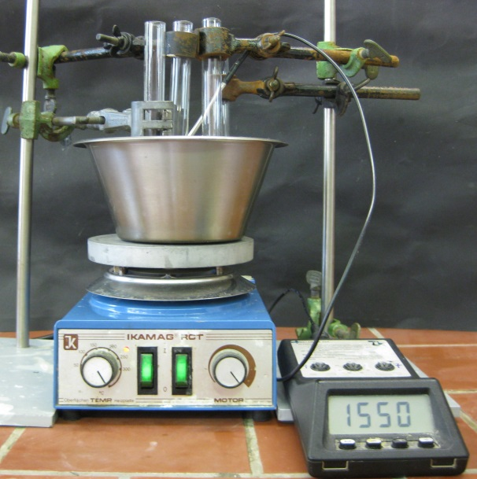
Abb. 8 - Versuchsaufbau zur Ermittlung der Siedepunkte der Alkane.
Beobachtung: Folgende Siedepunkte wurden ermittelt (die Literaturwerte sind in Klammern notiert): Pentan: 35 °C (36 °C); Heptan: 98 °C (98 °C); Octan: 130 °C (126 °C): Decan: 173 °C (174 °C)

Deutung: Die Siedepunkte steigen mit zunehmender Anzahl der C-Atome, da die Van-der-Waals-Kräfte zwischen den Kohlenwasserstoffketten zunehmen.
Entsorgung: Die Alkane werden vollständig verdampft.
Literatur: -
Unterrichtsanschlüsse Der Versuch dient als Einführung in die Eigenschaften der Alkane. Alternativ können auch andere flüssige Alkane verwendet werden.

V 8 – Dichte von Alkanen
In dem Versuch wird die unterschiedliche Dichte von flüssigen und gasförmigen Alkanen gezeigt. Die SuS sollten zur Deutung des Versuchs Kenntnisse zu den intermolekularen Wechselwirkungen von Alkanen aufweisen.

Gefahrenstoffe
Pentan |  |  | H: 332-302-314 |  |  | P: 280-​301+330+331
Paraffinöl |  |  | H: - |  |  | P: -
Methan |  |  | H: 220-280 |  |  | P: 210-377-381-403
Butan |  |  | H: 220-280 |  |  | P: 210-403-377-381

Materialien: Reagenzglas, 2 Standzylinder, Streichhölzer
Chemikalien: Pentan, Paraffinöl, Methan, Butan
Durchführung 1: In ein RG werden wenige mL Paraffin und wenige mL Pentan gefüllt.
Beobachtung 1: Das Pentan bildet eine getrennte Phase über dem Paraffin.
Durchführung 2: Ein Standzylinder wird mit Methan gefüllt, ein weiterer mit Butan. Beide werden 20 Sekunden offen stehen gelassen und danach mit einem Streichholz entzündet.
Beobachtung 2: Die Flamme des Methans bleibt im oberen Bereich des Standzylinders, während die des Butans bis zum Boden des Standzylinders abbrennt.
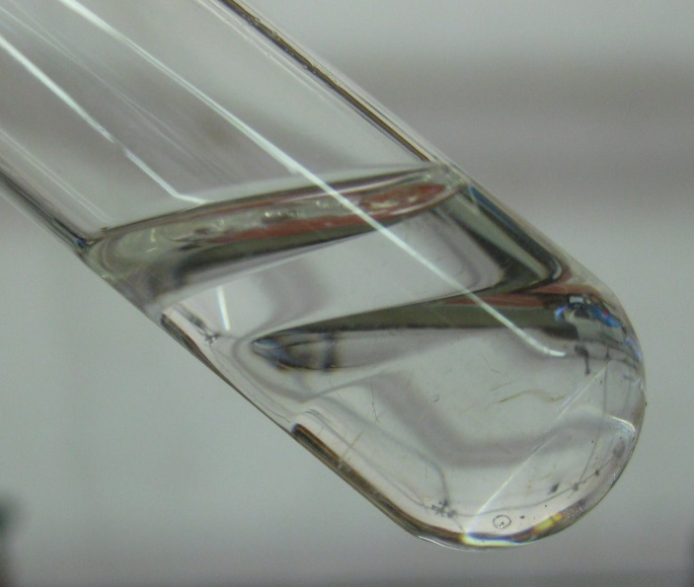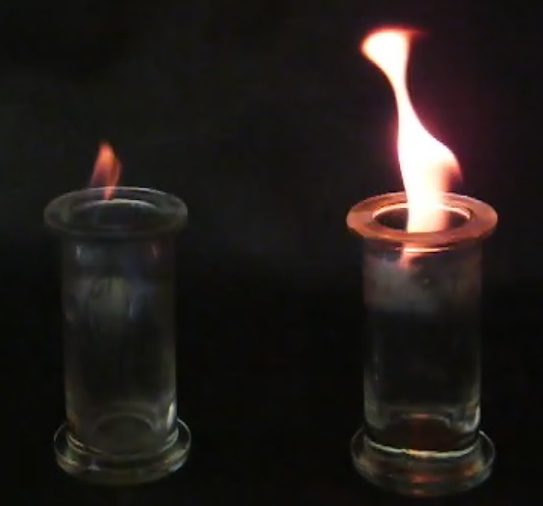
Abb. 9 – Unterschiedliche Dichten von Pentan und Paraffin (links) bzw. Methan und Butan (rechts).
Deutung: Pentan hat eine signifikant niedrigere Dichte als Paraffin und bildet daher, obwohl beide Stoffe unpolar sind, eine getrennte Phase über dem Paraffin. Butan hat mit 0,60 g/cm³ eine höhere Dichte als Methan (0,42 g/cm³) und ist schwerer als Luft. Daher bleibt Butan auch im geöffneten Standzylinder am Boden des Zylinders und verbrennt dort, während Methan, welches leichter als Luft ist, aufsteigt und über dem Zylinder verbrennt.
Entsorgung: Die Reste werden im Kanister für organische Lösungsmittelabfälle entsorgt.
Literatur: W. Glöckner, W. Jansen, R. G. Weissenhorn, Handbuch der experimentellen Chemie, Sekundarbereich II, Band 9: Kohlenwasserstoffe, Aulis Verlag Deubner (2005), S. 1
Unterrichtsanschlüsse Der Versuch kann als Einführung in die grundlegenden Eigenschaften der Alkane genutzt werden und veranschaulicht die intermolekularen Wechselwirkungen zwischen den Alkanketten.

Arbeitsblatt – Flüchtigkeit und Flammpunkte von Alkanen
Geräte: Filterpapier, 4 Pipetten, Stoppuhr
Chemikalien: n-Pentan, n-Heptan, n-Octan, n-Decan
Durchführung:
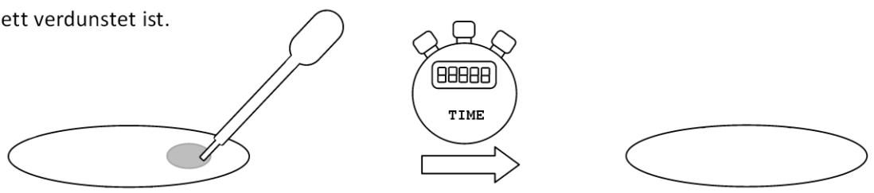
Je 2 Tropfen der Alkane Pentan, Heptan, Octan und Decan werden mit einer Pipette gleichzeitig auf ein Filterpapier getropft und die Zeit bis zum vollständigen Verdunsten der Alkane bestimmt.

Beobachtung:
Trage die Zeit bis zum Verschwinden der Flecken in folgende Tabelle ein.
Alkan | n-Pentan | n-Heptan | n-Octan | n-Decan
Zeit [min]

Deutung:
- Zeichne die Molekülstrukturen der oben genannten Alkane als Lewis-Formeln auf.
n-Pentan | n-Heptan
n-Octan | n-Decan

- Erkläre deine Beobachtungen, indem du Bezug zur Molekülstruktur der Alkane und möglichen intermolekularen Wechselwirkungen nimmst.
____________________________________________________________________________________________________________________________________________________________________________________________________________________________________
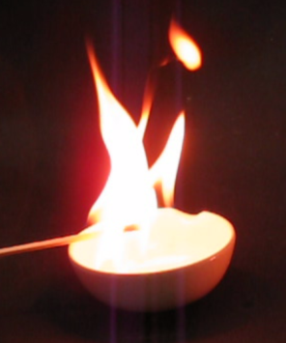
- Formuliere aufgrund der in dem Versuch gewonnen Kenntnisse eine Vermutung darüber, wie leicht die genannten Alkane zu entflammen sein werden.
____________________________________________________________________________________________________________________________________________________________________________________________________________________________________

Reflexion des Arbeitsblattes
Bei dem Arbeitsblatt Flüchtigkeit und Flammpunkte von Alkanen sollen die SuS zunächst die grundlegende physikalische Eigenschaft der unterschiedlichen Flüchtigkeit der Alkane kennenlernen und die Eigenschaft mit ihren Kenntnissen zu intermolekularen Wechselwirkungen zwischen den unpolaren Alkanketten deuten. Als Transferaufgabe sollen sie daraufhin von der erarbeiteten Struktur auf eine weitere Eigenschaft, die Entflammbarkeit schließen.
Das Arbeitsblatt kann gut zur Erarbeitung grundlegender Eigenschaften der Alkane eingesetzt werden, wenn die Molekülstruktur und intermolekularen Wechselwirkungen bereits bekannt sind.

Erwartungshorizont (Kerncurriculum)
In dem Basiskonzept Stoff-Teilchen sollen die SuS die Eigenschaften unterschiedlicher Stoffe anhand geeigneter Bindungsmodelle erklären. Als ergänzende Differenzierung wird explizit auf Kenntnisse zur Molekülstruktur der Alkane verwiesen. Im Basiskonzept Struktur-Eigenschaft wird genannt, dass SuS die Eigenschaften von Stoffen anhand zwischenmolekularer Wechselwirkungen erklären können sollen und es werden erneut die Alkane Elementfamilie herausgestellt.

Erwartungshorizont (Inhaltlich)
- Zeichne die Molekülstrukturen der oben genannten Alkane als Lewis-Formeln auf.
n-Pentan  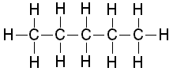 | n-Heptan
n-Octan | n-Decan
- Erkläre deine Beobachtungen, indem du Bezug zur Molekülstruktur der Alkane und möglichen intermolekularen Wechselwirkungen nimmst.
Mit zunehmender Kettenlänge werden die Alkane schwerer flüchtig, da zwischen den Molekülen größere Van-der-Waals-Kräfte wirken.
- Formuliere aufgrund der in dem Versuch gewonnen Kenntnisse eine Vermutung darüber, wie leicht die genannten Alkane zu entflammen sein werden.
Nur die Dämpfe der Alkane können entzündet werden. Daher können flüchtigere Alkane, wie Pentan leichter entzündet werden als weniger flüchtige, wie Decan.

